Künstlermanagement für Hans-Jürgen Hufeisen
Langackerstrasse 11
CH 8057 Zürich
Kontakte

Gespräch mit Hans-Jürgen Hufeisen vereinbaren:
klaus@hufeisen.com

Download Fotos
Download Pressemappe
Interviews MP3 und Text
Konzertkalender
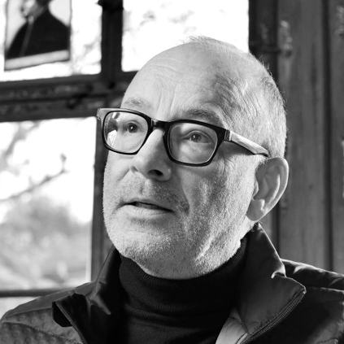

Foto: Michael Meier, Zürich

Abendstille
Blockflöte und Klavier

Datum, Uhrzeit:
Ort, Raum:
Vorverkauf:

Hans‑Jürgen Hufeisen gehört zu den wenigen Blockflötisten, die einen eigenen musikalischen Kosmos geschaffen haben. Seine Konzerte sind keine klassischen Barock‑Programme, sondern meditative Klangräume, die oft spirituelle Texte, Lichtregie und eine fast rituelle Atmosphäre verbinden. Er ist damit eine Ausnahmefigur: weder rein Kirchenmusiker, noch klassischer Konzertflötist, sondern ein Grenzgänger zwischen Musik, Spiritualität und Poesie.
Seine Flöten – viele aus jahrhundertealtem Buchsbaum gefertigt – sind wahre Seeleninstrumente. Ihr warmer, leuchtender Klang erfüllt Konzertsäle und berührt Menschen tief im Inneren.

Die Melodiemeditationen von Hans-Jürgen Hufeisen zu Abendliedern erinnern an die alte Weisheit, dass der neue Tag aus der Ruhe der Nacht wächst. Abendlieder werden so zum Symbol, dass wir im Untergang der Sonne die Kostbarkeit allen Lebens erahnen können. Hufeisen meint: "Abendstille ist ein Ort des Klanges. Wenn ich ganz anwesend bin, kann ich zu mir sagen: Hier ist mein Ort, mein Platz, an dem ich eins werde mit mir. Ich brauche nichts tun, nur zu sein und der Stille der Nacht zuzuschauen. So bin ich aufgehoben in der Ruhe der Nacht, gehalten oben am Himmel und unten auf der Erde. Himmelsstark und erdennah. In der Mitte der Nacht liegt der Anfang eines neuen Tages. So wächst die Ahnung auf das Erwachen, auf das Aufstehen ins neue Leben.“

